10. srpna 2018

Infografika: Podíl mladých v populaci činí 12 %
ČSÚ připravil infografiku k Mezinárodnímu dni mládeže, který připadá na 12. srpna.

Ke konci loňska žilo v Česku 1 249 422 osob ve věku 15 až 26 let. Tvořily 12% podíl v populaci.

Obcí s nejnižším průměrným věkem obyvatel na úrovni 31,7 roku jsou středočeské Nupaky.

„Zajímalo nás také, v kolika letech mladí odcházejí od rodičů. Česká republika je lehce nad unijním průměrem. To znamená, že děti zůstávají s rodiči v jedné domácnosti o nepatrně delší dobu než jejich evropští vrstevníci. Mladí Češi se osamostatňují mezi 26. a 27. rokem života. Vůbec nejkratší čas zůstávají doma s rodiči mladí Švédové. Naopak Malťané se osamostatňují až ve 32 letech,“ podotýká předseda ČSÚ Marek Rojíček.

Vloni soudy zplnoletnily osoby mladší 18 let z důvodu uzavření manželství v 16 případech. Dalším 16 nezletilým přiznaly svéprávnost z jiných důvodů stanovených občanským zákoníkem.

Infografiky ČSÚ naleznete na Twitteru @statistickyurad.

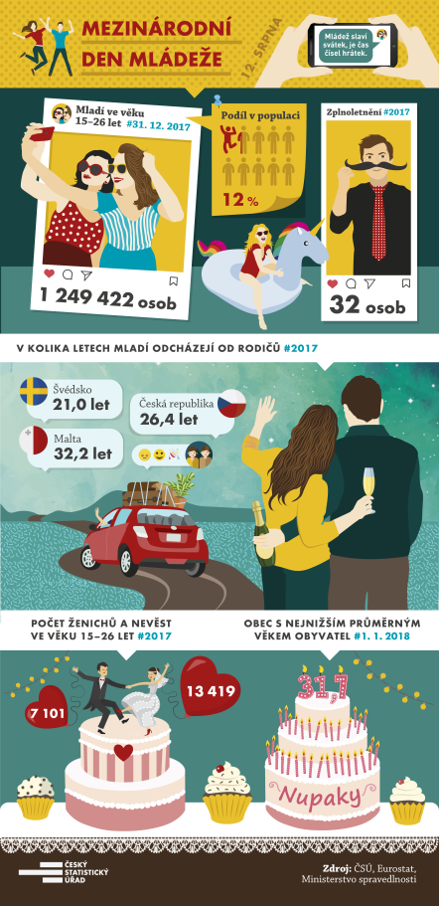

Kontakt
Petra Báčová
tisková mluvčí ČSÚ
T 274 052 017 | M 778 727 232
E petra.bacova@czso.cz | Twitter @statistickyurad

